**1.大肠弯曲杆菌（*Campylobacter coli*）**

**物种名：**大肠弯曲杆菌

**拉丁学名：***Campylobacter coli*

**分类学地位：**细菌界Bacteria；变形菌门Proteobacteria； γ-变形菌纲Gammaproteobacteria；弯曲菌目Campylobacterales； 螺菌科Spirillaceae；弯曲菌属*Campylobacter*

大肠弯曲杆菌（*Campylobacter coli*）是与空肠弯曲杆菌同属于弯曲菌属的一员，与空肠弯曲杆菌有着相似的形态与特征，这两者都会导致人类患病，可存在于自然环境中，如水、土壤等，还可存在于食物中，通过食用进入人体。

**1.1生物学特性**

**1.1.1培养特征**

大肠弯曲杆菌对营养的要求较高，需在5% O2、10% CO2，和85% N2的环境中生长，并且需要在培养基中添加血液或血清，生长速度较缓慢。初分离时可出现扁平粗糙型和细小光滑型两种菌落。将该菌接种于选择性培养基，可形成灰色、扁平、表面湿润、圆形凸起、边缘不规则，常沿穿刺线蔓延生长的菌落，在血平板上不溶血。在布氏肉汤中呈均匀浑浊生长[1]。

**1.1.2形态学特征**

本菌为革兰氏阴性细菌，整体呈“S”形弯曲或逗点状，偶见分支状。无芽胞及荚膜。一般其末端或两端具有2-6条鞭毛，长度稍长于菌体。鞭毛外均有明显的鞘，带鞘的鞭毛直径约50nm的圆球状结构相连[1]。

**1.1.3生化特征**

本菌不分解和不发酵各种糖类，氧化酶和触酶阳性，可还原硝酸盐为亚硝酸盐，不分解尿素。该菌对冷热均敏感，培养物在室温可存活2-40周、干燥环境中存活3小时。56℃下5分钟即被杀死[1]。

**1.1.4分子生物学特征**

大肠杆菌的DNA是环状的，由1860666个核苷酸组成，包含2033个基因，其中1967个是蛋白质编码基因[2]。从大肠杆菌中分离出的质粒被发现是隐性的，包含多个新的不相容群。pCC2228-1通过滚圆机制进行复制，pCC2228-2是一种θ复制的含迭代质粒（ICP）。大肠杆菌载体体积小，没有很多常见的多克隆位点限制位点，也不存在不相容群体[3]。

**1.2分布、传播与致病性**

**1.2.1分布与传播**

大肠弯曲杆菌感染可发生于各年龄段，常见于儿童及老年人，且该菌感染是人畜共患的。大多数人类感染是通过与带菌动物的接触（A）、摄入受污染的食物（B）、饮用受污染的水（C）以及人与人之间的接触进行传播的[4]。

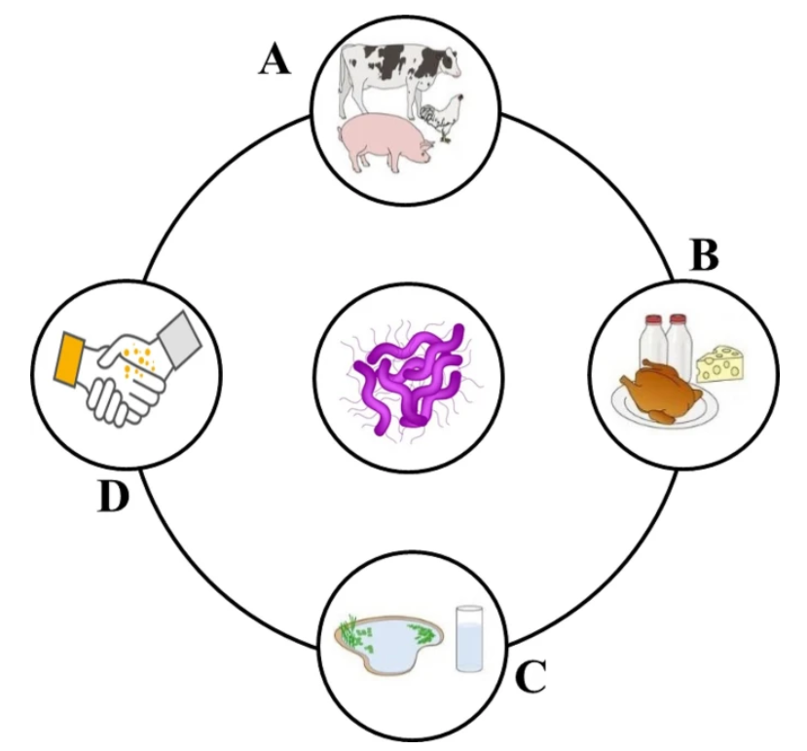

图1大肠弯曲杆菌感染人类途径[4]

**1.2.2致病性**

大肠弯曲杆菌的致病性与空肠弯曲杆菌相似，均可引起腹泻、腹痛、呕吐和发烧等症状，这些症状在感染后两到五天出现，但通常在一到十天之间，三到六天后就会消失。在极少数情况下，免疫力低下的人可能会导致胆囊炎、胰腺炎、腹膜炎等疾病。

弯曲杆菌通过食物或水摄入时，会穿过肠腔，克服宿主的机械屏障和免疫防御。最初，细菌在其独特的形态和运动的帮助下穿过肠粘膜，随后粘附并侵入肠上皮细胞。这种细菌有许多毒力因子，其中之一是细胞致死毒素（CDT），它是一种多亚基蛋白，通过阻断细胞周期检查点和DNA损伤导致细胞死亡[2]。除此之外，该菌的鞭毛对于大肠弯曲杆菌在肠道中的运动和存活、以及对生物膜形成和趋化性等功能至关重要。大肠弯曲杆菌具有蛋白质粘附素，位于细菌细胞的表面，在粘附和侵入宿主上皮细胞方面起着至关重要的作用[4]。

大肠弯曲杆菌对大环内酯类、四环素类、阿莫西林组合、碳青霉烯类、氟喹诺酮类和氨基糖苷类等都敏感[5]。然而，由于特定菌株对青霉素结合蛋白的亲和力低且药物渗透有限，因此对各种抗生素（如β内酰胺类）表现出内在耐药性。此外，糖肽、链球菌素和磺胺类药物也表现出内在耐药性。

**1.3检测方法**

（1）传统方法：通常将可疑样本进行富集，然后进行选择性培养，再通过该菌的生化特征对其进行鉴定。例如，要区分空肠弯曲杆菌和大肠弯曲杆菌，可疑采用马尿酸水解试验进行分离，空肠弯曲杆菌为马尿酸阳性，导致茚三酮检测指示剂形成深紫色，而大肠弯曲杆菌为马尿酸阴性，检测指示剂颜色保持清晰[6]。

（2）免疫学方法：目前市面上已有商业化的ELISA试剂盒，可用于检测大肠弯曲杆菌。试剂盒检测法具有特异性高、检测方法简便的优点，目前已广泛应用于大肠弯曲杆菌的鉴别[6]。

（3）分子生物方法：基于PCR和qPCR的方法，与肉眼观察相比，使用特异性引物可以快速、更可靠地鉴别大肠弯曲杆菌。引物与靶向DNA的特异性结合意味着检测和鉴定可能具有高度的准确性；然而也可能会发生与DNA的非特异性结合，因此需要优化方法[6]。

**1.4典型案例**

Ansarifar[7]等调查了弯曲杆菌在伊朗食品、动物、环境和人类样本中的患病率。研究发现在伊朗北部环境样本中，弯曲杆菌属的检出率为14.9%，其中该菌在河水中的患病率高达36.92%，在自来水中的患病率为15.4%，在污水中的患病率为7.4%。

**1.5防治对策**

预防大肠弯曲杆菌的措施主要是要注意各种环境和食物的污染，可疑的水源和食物要坚决不入口，与可疑带菌人员接触要及时消毒。出现相应症状要及时就医治疗，感染可用四环素类、阿莫西林组合、碳青霉烯类等进行治疗。

参考文献

[1] 鄢盛恺, 崔丽艳. 临床医学检验专业技师系列 资格考试应试指导 医师. 北京: 中国协和医科大学出版社, 2022.

[2] https://www.ncbi.nlm.nih.gov/bioproject?cmd=search&term=txid306254.

[3] Miller WG, Heath S, Mandrell RE. Cryptic plasmids isolated from Campylobacter strains represent multiple, novel incompatibility groups. Plasmid, 2007, 57: 108-117.

[4] Ed-Dra A, Abdallah EM, Sulieman AME et al. Harnessing medicinal plant compounds for the control of Campylobacter in foods: a comprehensive review. Vet Res Commun, 2024.

[5] Yang Y, Feye KM, Shi Z et al. A Historical Review on Antibiotic Resistance of Foodborne Campylobacter. Frontiers in Microbiology, 2019, 10: 1509.

[6] De Filippis I, Mckee ML. Molecular Typing in Bacterial Infections. Humana Press, 2013.

[7] Ansarifar E, Riahi SM, Tasara T et al. Campylobacterprevalence from food, animals, human and environmental samples in Iran: a systematic review and meta-analysis. BMC Microbiology, 2023, 23: 126.